唐河县常庄至潘庄段公路唐河特大桥工程
环保施工专项方案

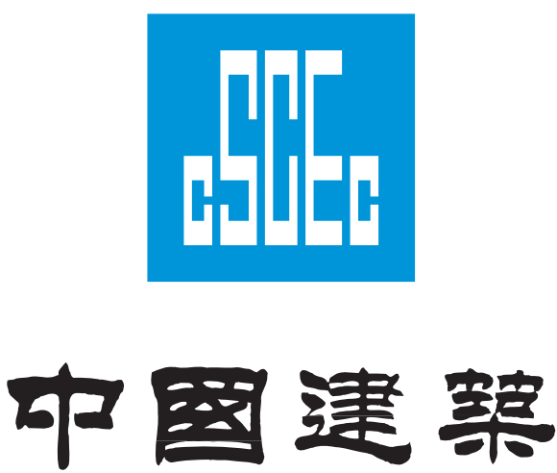

编制：
审核：
审批：

中建路桥集团有限公司
2019年4月

- 编制依据
1、合同文本
2、项目专用本
3、《公路工程质量检验评定标准》（JTGF80/1-2016）
4、《公路桥涵施工技术规范》（JTG TF50-2011）
二、工程概况
拟建设的唐河大桥是河南省南阳市唐河县常庄至潘庄段公路改建工程（规划澧水路）中的重要控制性桥梁。该桥是县城西南部村庄与县城沟通的最快捷的通道，对完善唐河县城市交通路网有着重要作用。其中主线桥拟建为4×30＋2×38.109＋60＋100＋60＋3×28.663＋5×30＋4×30＋4×30＋（30＋25.2）+2×20＋3×20m连续梁+斜拉桥+连续梁+空心板桥，全宽32米，断面组成为：2米人行道+13.75米行车道+0.5米护栏+13.75米行车道+2米人行道，全长1053.93米。其中跨唐河的60+100+60m主桥为悬臂浇筑；两侧接现浇箱梁为满堂支架现浇，其余引桥为预制小箱梁（简直变连续）及空心板梁。

三、环保体系
我公司在本标段施工过程中将认真贯彻环境管理体系标准，推行规范化、标准化施工，做到环保施工、文明施工，保持优良信誉，树立企业形象。
特殊工种教育
环境保护和水土保持保证体系
思想保证
组织保证
检查保证
技术措施、方案保证
专业教育
法制法规教育
项目部每月一次检查
班组每周一次检查
工班每日一次检查
班组每工序检查，材料、运碴车每辆检查
项目部定期检查

安全环保
部门
日常
监督
强化环保和意识，增强预防能力
对施工现场环境和道路卫生有破坏和污染的逐一落实解决
项目部环保工作领导小组
安全环保部
环保及水保领导小组
专（兼）职检查员
班组长
义务检查员
开展环境和环卫保护周活动
保护施工现场环境及临时驻地卫生
严格按设计和环保要求实施
制定科学合理的方案施工现场布局合理采用有效措施确保运输车辆不污染环境
按国家和地方相关部门法规规定办 事
对特殊工种制定强有力防范措施
用科学、合理的技术措施、方案来保证水土保持目标的实现
3.1 环境管理流程
为加强本工程的环境管理，各部门或人员的职责及工作内容，按下图的要求执行。
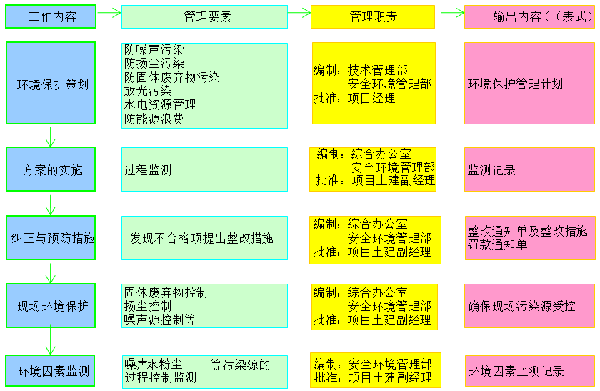
3.2 环境因素辨识
环境因素辨识一览表
序号 | 环境因素 | 辨 识
1 | 施工噪声 | 施工人员、机械多，混凝土拌合设备、钢筋加工、压路机、桩基设备，产生的噪声大，易对附近生活区产生影响。
2 | 粉 尘 | 现场占地面积大，干燥季节现场清理作业工程量大 ，施工机械多，拌合设备、设备尾气排放量大，晴天易产生大量粉尘。
3 | 固体废弃物 | 1 建筑垃圾  (1）在施工过程中，产生大量的建筑垃圾；  (2）钢筋砼内支撑拆除作业中，产生大量的砼渣。  2 办公垃圾：废弃墨盒、圆珠笔芯、油墨、复写纸等。
4 | 污 水 | 施工作业人员多，工程量大，在施工过程中会产生大量污水。

3.3 环境保护措施

3.3.1 大气污染控制措施
- 施工场地：现场便道和加工场地进行硬化，设专人负责每日洒水和清扫，保持道路清洁湿润。
- 运输车辆覆盖，并清洗干净才能出场，避免污染道路并产生灰尘。
3）现场严禁加热、融化、焚烧有毒有害物质及其它易产生有毒气体的物质。

3.3.2 固体废弃物控制措施

1）建筑垃圾的控制

建筑垃圾按现场平面布置图确定的建筑垃圾存放点分类集中封闭堆放，并遵照当地有关规定及时清运出场圾桶存放，严禁将有毒有害物质用于回填。

2）生活垃圾的控制

办公区食堂的生活垃圾实行袋装，专人集中运送至垃圾房，并及时组织外运。

3）办公垃圾的控制

办公垃圾按可回收、有毒有害等分类存放，严禁任意丢弃，并由安全环保部负责同环卫部门、焚烧处置单位等联系处理。

3.3.3 水处理及循环控制措施
本项目规模大、施工人员多，产生的生产废水、生活污水多，施工现场、生活区规划布置有效的排水系统。
水处理及循环控制措施见表。

序号 | 项 目 | 具 体 措 施
1 | 施工  废水 | 混凝土搅拌等用水量大的作业，在其场所设置二级沉淀，收集水沉淀后回用。其他施工废水排入沉淀池沉淀后，汇到积水池回用，废水量多时排入管理总承包废水处理系统。
2 | 厕所  污水 | 施工现场设冲水厕所，厕所污水进入化粪池沉淀后，项目环保管理员负责与当地环卫部门联络，定期对化粪池进行清理。

3.3.4 噪声污染控制措施
1）结构物施工
（1）加强对混凝土搅拌设备的维修保养，确保运行始终处于正常状态。
（2）选用环保型振捣器及振捣棒，振捣棒使用后及时清理干净。对混凝土振捣人员进行交底，确保其操作时不振钢筋和模板，做到快插慢拔，减少振捣器的空转时间。
（3）修理钢模板和脚手架钢管时，禁止用大锤敲打，在封闭的工棚内进行修理工作。
（4）模板、脚手架支拆时，做到轻拿轻放，严禁抛掷。
（5）需要夜间施工的，办理夜间施工证明，并出告示告知周围居民。
3.3.5 光污染控制措施
我公司将选择既能满足照明要求又不刺眼的新型灯具使夜间照明只照射施工区而不影响周围环境，夜间焊接作业设挡板遮挡弧光。

3.3.6 化学品等有毒有害废弃物处理控制措施
化学品等有毒有害废弃物处理控制措施见表。
化学品等有毒有害废弃物处理
序号 | 类别 | 措施内容
1 | 废弃物管理 | 项目经理部环境管理人员负责有毒有害废弃物的管理，对其收集、运输、排放等环节进行监督。
2 | 废弃物存放 | 对废弃物分类管理，有毒有害废弃物单独存放，设有防雨、防流失、防泄漏、防飞扬等设施，并进行"有毒有害"标识。
3 | 废弃物排放 | 联系有毒有害废弃物合法回收单位，定点排放。

3.4 水土保持保证措施

针对现场实际，应采取“以堵为主，限量排放”的原则，尽量不对原地层造成大的破坏，确保当地居民的生活用水。结合设计图纸，对现场临时工程的设置、弃碴场的选择等进行调查，以“减少植被破坏，少占耕地”为原则，合理规划临时用地，最大限度地减少施工用地，避免对原生态地表大范围的破坏和冲刷。

保护生态，做好水土保持工作，实行“三同时”制度，加强对施工人员水土保持的教育管理。严格遵守《中华人民共和国水土保持法》、《中华人民共和国水土保持法实施条例》及地方政府有关法律、法规。

坚持“预防为主，综合防治，全面规划”原则，抓住本工程水土保持重点，有针对性地采取措施，确保水源、植被不被污染和破坏。

施工中严格按设计方案施工，保护施工场地和临时设施附近的植被，施工场地范围内的树木进行移植，尽量减少植被破坏。

合理安排施工用地，取弃土场、临时设施周围做好防护和绿化，工程竣工后，按照当地水土保持主管部门的要求进行复耕或绿化，防止水土流失。

施工场地外围设置围墙，防止施工用料和建筑垃圾、废碴落入水体。

施工废水必须经沉淀处理，达标后排放。施工废碴和建筑垃圾按设计和业主要求堆放和运至指定位置。杜绝随意排放和倾倒。

加强施工机械管理，注重日常保养，按照要求进行操作。防止油品存放和机械在使用、维修、停放时油料泄漏、渗漏，流入河中污染水体。

施工开挖的边坡及时进行支护，维护排水设施，防止水土流失，避免因施工造成的地质灾害。

桥梁施工过程中，弃土不得侵占河道，河道上下游100m严禁挖砂取石及抽取地下水。

桥梁基础产生的泥浆采用外运处理，以减少对环境的污染。

草袋围堰圬工待桥墩施工完成后及时清运。

施工完成后及时清除临时工程和设施及建筑垃圾，恢复河道、河岸。施工现场恢复植被。

施工场地和道路硬化处理，周边和两侧设排水沟，防止排水引起水土流失。施工现场生产区和生活区种植树木花草进行绿化，美化施工环境。

临时用地不再使用时，要根据业主及监理工程师的指令及时进行复耕、绿化。

3.5 防洪处理措施

1）、合理疏通河道确保泄洪断面

在原河道上的便道，便桥及围堰工程在暴雨来临的季节，采用挖掘机全部清除干净，保证泄洪需要。

2）、合理布置场地

全线所有桥梁的钢筋加工，均采用集中加工，选择在靠近河坝的河道西侧，加工成品或半成品运至现场；对桥梁施工的模板，也要根据抢险要求远离河边堆放。严禁在河道旁乱搭设临时棚等设施，以确保防洪抢险的及时。

3）、成立领导防汛组织机构及明确各自的职责

成立汛期防洪救援领导小组

组 长：郭绍良

副组长：闫秀海 王保军

组 员：秦跃辉 王丽峰 袁延军 刘彦瑞 张学坤 乔国强

刘人仁

应急救援小组办公室设在安全部。

4）、防洪救援领导小组职责

1、 领导小组职责。在当地政府及有关部门的领导和指挥下，对唐河大桥汛期出现险期及紧急情况组织抢险救援。

2、领导小组办公室职责。负责应急救援准备工作的日常检查和救援抢险中的信息传递。负责组织、指挥和协调各施工队的抢险工作。

3、应急救援技术组。负责制定抢险救援中技术方案的制定，确保其科学、有效和快捷。

4、应急救援后勤组，负责抢险物资的供应，及时提供现场所需的各类物资，保证其质量和数量。负责协助对员工、伤员的转移等后勤工作。

3.6物质与机械设备准备

进入雨季，适时收听气象预报，一旦收听到唐河县境内发布暴雨预告，马上对河道进行全面的检查，清除所有堵塞河道的障碍及河道附近的所有物质，确保河道及抢险通道的畅通。并在施工的桥梁附近安排两台挖掘机、两台装载机（二十四小时待命），并准备一定数量的玻璃丝袋、麻袋、铁锹及一定数量的抢险工人，随时准备排洪及抢险，确保大雨、暴雨均无险情。

